**第十一章 重定向和文件的查找**

**本节所讲内容：**

**11.1文件描述符 0、1、2**

**11.2重定向的含义-管道的使用-tee命令**

**11.3 which-whereis-locate-grep-find查找命令**

**11.4 命令判断**

**LINUX下一切皆文件**

**文件又可分为：普通文件、目录文件、链接文件、设备文件**

**LINUX系统使用文件来描述各种硬件设备资源，如：/dev/sda /dev/sdb /dev/sr0**

# 11.1 文件描述符定义

**文件描述符：是内核为了高效管理已被打开的文件所创建的索引，用于指向被打开的文件，所有执行I/O操作的系统调用都通过文件描述符；文件描述符是一个简单的非负整数，用以标明每一个被进程所打开的文件，程序刚刚启动的时候，第一个打开的文件是0，第二个是1，依此类推。也可以理解为是一个文件的身份ID**

**用户通过操作系统处理信息的过程中,使用的交互设备文件（键盘，鼠标，显示器）**

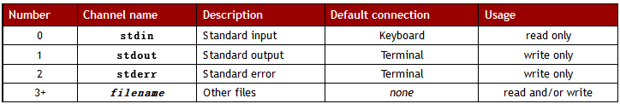

## 11.1.1 输入输出标准说明

**STDIN 标准输入 默认的设备是键盘 文件编号为：0**

**STDOUT 标准输出 默认的设备是显示器 文件编号为：1 ，也可以重定向到文件**

**STDERR 标准错误 默认的设备是显示器 文件编号为：2 ，也可以重定向到文件**

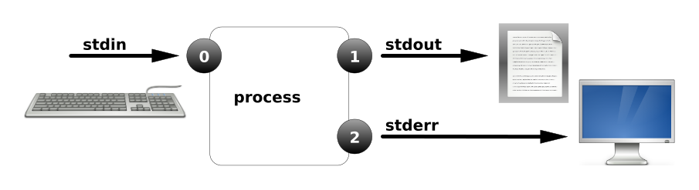

**查看一个进程打开了哪些文件？**

**语法： ll /proc/进程ID/fd**

**例1：**

**[root@xuegod63 ~]# vim /etc/passwd**

**[root@xuegod63 ~]# ps -axu | grep passwd**

**root 4602 2.1 0.2 151600 5300 pts/2 S+ 15:30 0:00 vim /etc/passwd**

**[root@xuegod63 ~]# ll /proc/4602/fd #查看打开的文件**

**总用量 0**

**lrwx------ 1 root root 64 5月 14 15:30 0 -> /dev/pts/2**

**lrwx------ 1 root root 64 5月 14 15:30 1 -> /dev/pts/2**

**lrwx------ 1 root root 64 5月 14 15:30 2 -> /dev/pts/2**

**lrwx------ 1 root root 64 5月 14 15:30 4 -> /etc/.passwd.swp**

**注： 这些0,1,2,4就是文件的描述符。一个进程启动时,都会打开 3 个文件:标准输入、标准输出和标准出错处理。这3 个文件分别对应文件描述符为 0、1和2也就是宏替换 STDIN_FILENO、STDOUT_FILENO和STDERR_FILENO。**

**/proc/进程ID/fd #这个fd目录下，专门存文件描述符**

**注：对文件描述符的操作就是对文件本身的操作。 我可以直接通过操作文件描述来修改文件。**

**例3：查看和临时设置一个进程最多可以打开几个文件，即：一个进程可以打开的文件描述符限制[root@xuegod63 ~]# ulimit -n #查看一个进程最多可以同时打开的文件数**

**1024**

**[root@xuegod63 ~]# ulimit -n 2048 #修改一个进程最多可以同时打开的文件数为2048**

**[root@xuegod63 ~]# ulimit -n**

**2048**

**永久修改，会在第三阶段讲系统调优时讲。**

# 11.2 重定向的含义-管道的使用-tee命令

## 11.2.1 输出重定向

**定义：将命令的正常输出结果保存到指定的文件中,而不是直接显示在显示器的屏幕上**

**重定向输出使用”>” “>>”　操作符号**

**语法： ＞ 文件名　#表示将标准输出的内容，写到后面的文件中，如果此文件名已经存在，将会覆盖原文件中的内容**

**＞＞　文件名 #表示将标准输出的内容，追加到后面的文件中。若重定向的输出的文件不存在，则会新建该文件**

**例1：查看当前主机的ＣＰＵ的类型保存到cpu.txt文件中(而不是直接显示到屏幕上)**

**[root@xuegod63 ~]# cat /proc/cpuinfo > cpu.txt**

**例2：将内核的版本信息追加到cpu.txt**

**[root@xuegod63 ~]# uname -a >> cpu.txt**

**例3：清空一个文件**

**[root@xuegod63 ~]# > cpu.txt**

## 11.2.2 输入重定向

**例1：将命令中接收输入的途径由默认的键盘改为其他文件.而不是等待从键盘输入**

**[root@xuegod63 mnt]# grep root /etc/passwd**

**root:x:0:0:root:/root:/bin/bash**

**operator:x:11:0:operator:/root:/sbin/nologin**

**[root@xuegod63 mnt]# grep root < /etc/passwd**

**root:x:0:0:root:/root:/bin/bash**

**operator:x:11:0:operator:/root:/sbin/nologin**

**例2：mysql中数据导入**

**例： [root@xuegod63 ~]# mysql -uroot -p123456 < xuegod.sql #将xuegod.sql导入mysql数据库中。 这个命令现在不能执行，大家先知道有这种写法就可以了。后期在第二阶段讲mysql时，会讲。**

## 11.2.3 EOF

**EOF本意是 End Of File，表明到了文件末尾。”EOF“通常与”<<“结合使用，“<<EOF“表示后续的输入作为子命令或子shell的输入，直到遇到”EOF“，再次返回到主调shell，可将其理解为分界符（delimiter）。既然是分界符，那么形式自然不是固定的，这里可以将”EOF“可以进行自定义，但是前后的”EOF“必须成对出现且不能和shell命令冲突。**

**例1：以<<EOF开始，以EOF结尾 。**

**[root@bogon ~]# cat > a.txt <<EOF**

**> dfsd**

**> sdfs**

**> sdf**

**> dfs**

**> EOF**

**[root@bogon ~]# cat a.txt**

**dfsd**

**sdfs**

**sdf**

**dfs**

**例2：以ccc作为分界符**

**[root@localhost ~]# cat a.txt <<ccc**

**> eof**

**> EOF**

**> ccc**

**[root@localhost ~]# cat a.txt**

**eof**

**EOF**

**例3：在脚本中我们可以通过重定向输入来打印消息菜单**

**在使用的时候需要在”<< “右边跟一对终止符。终止符是可以自定义**

**[root@xuegod63 mnt]# vim p.sh #写入以下内容**

**#!/bin/bash**

**cat <<efo**

**========================**

**1.mysql**

**2.httpd**

**3.oracle**

**=======================**

**efo**

**[root@xuegod63 ~]# chmod +x**

**[root@xuegod63 ~]# p.sh #查看效果**

## 11.2.4 错误重定向

**将命令执行过程中出现的错误信息 (选项或参数错误) 保存到指定的文件,而不是直接显示到显示器**

**作用：错误信息保存到文件**

**操作符: 错误重定向符号：2> ； 标准输入： 1< 或简写 < ; 标准输出： 0> 或 >**

**2指的是标准错误输出的文件描述符 (在使用标准的输入和输出省略了1、0 编号)**

**在实际应用中，错误重定向可以用来收集执行的错误信息.为排错提供依据；对于shell脚本还可以将无关紧要的错误信息重定向到空文件/dev/null中，以保持脚本输出的简洁**

**例1: 将错误显示的内容和正确显示的内容分开**

**[root@xuegod63 mnt]# ls /etc/passwd xxx**

**ls: 无法访问xxx: 没有那个文件或目录**

**/etc/passwd**

**[root@xuegod63 mnt]# ls /etc/passwd xxx > a.txt**

**ls: 无法访问xxx: 没有那个文件或目录**

**[root@xuegod63 mnt]# cat a.txt**

**/etc/passwd**

**[root@xuegod63 mnt]# ls /etc/passwd xxx 2> a.txt**

**/etc/passwd**

**[root@xuegod63 mnt]# cat a.txt**

**ls: 无法访问xxx: 没有那个文件或目录**

**注：使用 2> 操作符时,会像使用 > 一样覆盖目标文件的内容，若追加而不覆盖文件的内容即可使用 2>> 操作符**

## 11.2.5 null黑洞和zero空文件

**1、把/dev/null看作"黑洞"，所有写入它的内容都会永远丢失. 而尝试从它那儿读取内容则什么也读不到. 然而 /dev/null对命令行和脚本都非常的有用.**

**[root@xuegod63 ~]# echo aaaa > /dev/null**

**[root@xuegod63 ~]# cat /dev/null #什么信息也看不到**

**2、/dev/zero在类UNIX 操作系统中, /dev/zero 是一个特殊的文件，当你读它的时候，它会提供无限的空字符(NULL, ASCII NUL, 0x00)。典型用法是用它来产生一个特定大小的空白文件。**

**例：使用dd命令产生一个50M的文件**

**参数：  
if 代表输入文件。如果不指定if，默认就会从stdin中读取输入。**

**of 代表输出文件。如果不指定of，默认就会将stdout作为默认输出。**

**bs 代表字节为单位的块大小。**

**count 代表被复制的块数。**

**[root@xuegod63 mnt]# dd if=/dev/zero of=b.txt bs=1M count=50**

**50+0 records in**

**50+0 records out**

**52428800 bytes (52 MB) copied, 0.228653 s, 229 MB/s**

**[root@xuegod63 mnt]# du -sh b.txt**

**50M b.txt**

**[root@xuegod63 mnt]# cat b.txt #什么也不显示**

**例2：正确的内容写入一个文件，错误的写入一个文件**

**[root@xuegod63 mnt]# ls /tmp xxxx >ok.txt 2> err.txt**

## 11.2.6 &>和>&符号

**&表示等同于的意思**

**例1：把正确和错误的消息输入到相同的位置**

**1>&2 把标准输出重定向到标准错误**

**2>&1 把标准错误重定向到标准输出，如图:**

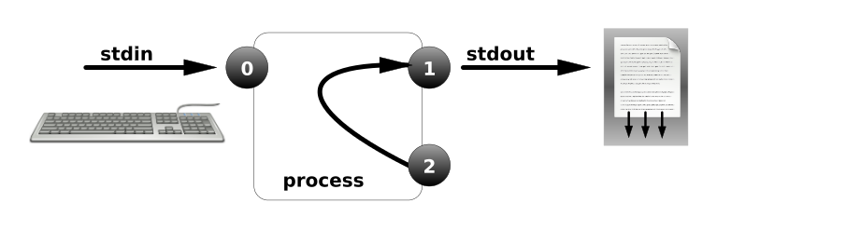

**例2：把正确和错误的消息输入到相同的位置**

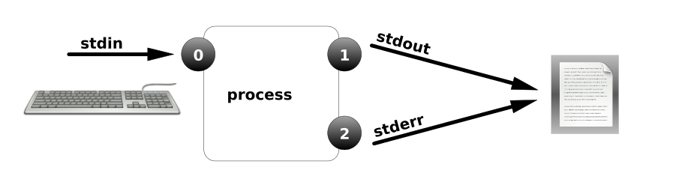

**[root@xuegod63 mnt]# ls /tmp xxxx >1.txt 2>&1**

**或：**

**[root@xuegod63 mnt]# ls /tmp xxxx 2>2.txt 1>&2**

**例3：互动： 工作中shell脚本中的 >/dev/null 2>&1 是什么意思？**

**[root@xuegod63 ~]# cat /etc/passwd >/dev/null 2>&1**

**注：将标准输出和错误输出全部重定向到/dev/null中,也就是将产生的所有信息丢弃.**

## 11.2.7 管道 | 的使用

**语法：command-a | command-b | command-c | ......**

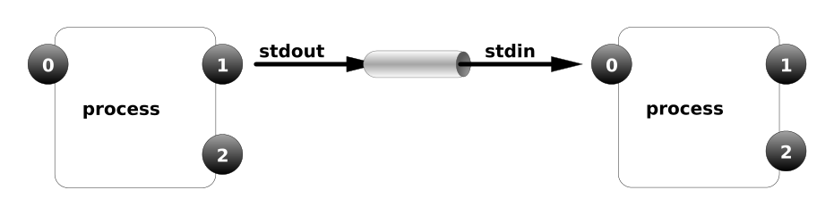

**注意：**

**1、管道命令只处理前一个命令正确输出，不处理错误输出**

**2、管道右边的命令，必须能够接收标准输入的数据流命令才行**

**3、管道符可以把两条命令连起来，它可以链接多个命令使用**

**[root@xuegod63 ~]# ps -axu | grep sshd**

**root 1089 0.0 0.2 105996 4088 ? Ss 20:19 0:00 /usr/sbin/sshd -D**

**root 43262 0.0 0.0 112680 984 pts/1 S+ 21:36 0:00 grep --color=auto sshd**

## 11.2.8 tee命令（了解）

**功能：读取标准输入的数据，并将其内容输出成文件。  
语法：tee [-a][--help][--version][文件...]  
参数：**

**-a, --append 内容追加到给定的文件而非覆盖**

**--help 　在线帮助**

**tee指令会从标准输入设备读取数据，将其内容输出到标准输出设备，同时保存成文件**

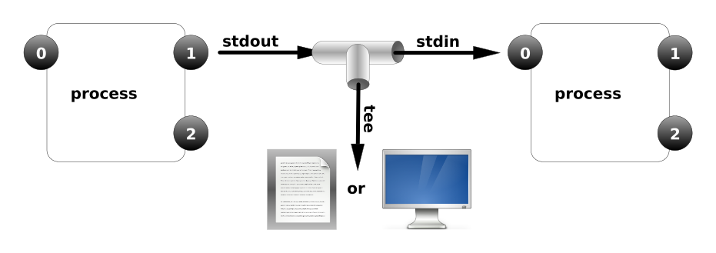

**例1：将磁盘使用的信息写入文件**

**[root@xuegod63 ~]# df -h | tee disk.log**

**例2：将文件系统使用的信息追加到文件**

**[root@xuegod63 ~]# df -h | tee -a disk.log**

**注： 可以使用来记录日志**

**11.3 which-whereis-locate-grep-find查找命令**

## 11.3.2 which-whereis-locate-grep find命令使用

**查找文件一般有以下几个命令：**

**which 查看可执行文件的位置**

**whereis 查看可执行文件的位置及相关文件**

**locate 配合数据库缓存，快速查看文件位置**

**grep 过滤匹配，它是一个文件搜索工具**

**find 查找相关文件**

**举例：**

**[root@xuegod63 ~]# which cd**

**/usr/bin/cd**

**[root@xuegod63 ~]# whereis cd**

**cd: /usr/bin/cd /usr/share/man/man1/cd.1.gz /usr/share/man/man1p/cd.1p.gz**

**[root@xuegod63 ~]# whereis ls**

**ls: /usr/bin/ls /usr/share/man/man1/ls.1.gz /usr/share/man/man1p/ls.1p.g**

**locate**

**locate命令和find -name 功能差不多，是它的另外一种写法，但是这个要比find搜索快的多，因为find命令查找的是具体目录文件，而locate它搜索的是一个数据库/var/lib/mlocate/mlocate.db，这个数据库中存有本地所有的文件信息；这个数据库是Linux自动创建并每天自动更新维护。相关的配置信息在/etc/updatedb.conf，查看定时任务信息在/etc/cron.daily/mlocate**

**[root@xuegod63 mnt]# touch /opt/xuegod.txt**

**[root@xuegod63 mnt]# locate xuegod.txt #发现找不到**

**[root@xuegod63 mnt]# updatedb #如果对当天文件查找，需要手动更新数据库updatedb**

**[root@xuegod63 mnt]# locate xuegod**

**grep查找使用**

**作用：过滤,它能够使用正则表达式来搜索文本，并把结果打印出来  
参数：**

**-v 取反**

**-i 忽略大小写**

**^# 以#开头**

**#$ 以#结尾**

**^$ 空行**

**-n 对过滤的内容加上行号**

**| 或者的意思**

**[root@xuegod63 ~]# ps -aux | grep sshd | grep -v grep**

**root 1089 0.0 0.2 105996 4088 ? Ss 20:19 0:00 /usr/sbin/sshd -D**

**[root@xuegod63 ~]# grep bash$ /etc/passwd #以bash结尾**

**[root@xuegod63 ~]# grep "nologin\|root" /etc/passwd | wc -l**

**36**

**注： \ 表示转义符**

**[root@xuegod63 ~]# egrep "nologin|root" /etc/passwd | wc -l #查看包括nologin或root的行**

**36**

**注：egrep 是 grep加强版本**

## 11.3.2 find命令使用（必会，参数比较多）

**格式：find pathname -options [-print]**

**命令字 路径名称 选项 输出**

**参数：**

**pathname: find命令所查找的目录路径，不输入代表当前目录例如用 . 来表示当前目录，用 / 来表示系统根目录。**

**find命令选项:**

**-name  按照文件名查找文件。 “名称”**

**-perm  按照文件权限来查找文件。666 777 等**

**-user  按照文件属主来查找文件**

**-group  按照文件所属的组来查找文件**

**-mtime -n / +n  按照文件的更改时间来查找文件，**

**- n 表示文件更改时间距现在n天以内**

**+ n 表示文件更改时间距现在n天以前**

**-type  查找某一类型的文件**

**b - 块设备文件**

**d - 目录**

**c - 字符设备文件**

**p - 管道文件**

**l- 符号链接文件**

**f - 普通文件**

**-size n 查找符合指定的文件大小的文件**

**-exec 对匹配的文件执行该参数所给出的其他linux命令， 相应命令的形式为' 命令 {} \;，注意{ }和 \；之间的空格，{}代表查到的内容**

**例1：查看当前目录下所有的TXT格式的文件**

**[root@xuegod63 mnt]# find . -name "*.txt"**

**./a.txt**

**./xuegod.txt**

**2、按照更改时间或访问时间等查找文件**

**如果希望按照更改时间来查找文件，可以使用mtime,atime或ctime选项**

**mtime: 文件最后一次修改的时间**

**atime: 最后一次访问时间**

**ctime: 文件的最后一次变化时间，也就是修改时间**

**例1：希望在root目录下查找更改时间在1天以内，被黑客修改的文件**

**[root@xuegod63 ~]# find /root/ -mtime -1**

**c3、对查找内容执行相应命令**

**-exec 这个选项参数后面可以跟自定义的SHELL命令，格式如下：**

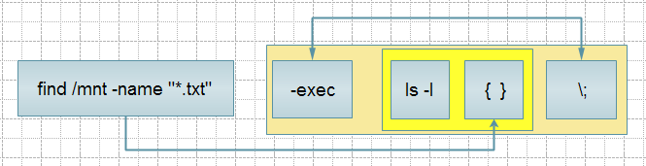

**例2：**

**[root@xuegod63 ~]# touch {1,2,3}.back**

**[root@xuegod63 mnt]# find . -name "*.back" -exec ls -l {} \;**

**例3：**

**[root@xuegod63 ~]# find . -name "*.back" -exec mv {} /opt \;**

**[root@xuegod63 ~]# ls /opt/**

**1.back 2.back 3.back rh xuegod.txt**

**例4：把查找到的文件复制到一个指定的目录**

**[root@xuegod63 mnt]# find /root -name "*.txt" -exec cp {} /opt \;**

**例5：xargs和find命令结合 复制文件 -i 表示 find 传递给xargs的结果 由{}来代替 (了解)**

**[root@xuegod63 ~]# rm -rf /opt/\***

**[root@xuegod63 ~]# find . -name "*.txt" | xargs -i cp {} /opt**

**[root@xuegod63 ~]# ls /opt/**

**例6：查找多个类型文件**

**比较符的使用：**

**-a and 并且**

**-o or 或者**

**+ 超过**

**- 低于**

**[root@xuegod63 ~]# touch a.pdf back.sh**

**[root@xuegod63 ~]# find . -name "*.sh" -o -name "*.pdf"**

**[root@xuegod63 ~]# find /etc -size +20k -a -size -50k | wc -l**

**22**

**[root@xuegod63 ~]# find /etc -size +20k | wc -l**

**49**

**例7: 按权限查找：-perm**

**[root@xuegod63 ~]# find /bin/ -perm 755 # 等于0755权限的文件或目录**

**[root@xuegod63 ~]# find /bin/ -perm -644 #-perm -644 至少有644权限的文件或目录**

**例：查看系统中权限至少为777的文件或目录**

**创建一些测试文件：**

**[root@xuegod63 ~]# mkdir ccc**

**[root@xuegod63 ~]# chmod 777 ccc**

**[root@xuegod63 ~]# mkdir test**

**[root@xuegod63 ~]# chmod 1777 test**

**[root@xuegod63 ~]# touch b.sh**

**[root@xuegod63 ~]# chmod 4777 b.sh**

**查找：**

**[root@xuegod63 ~]# find /root/ -perm 777**

**[root@xuegod63 ~]# find /root/ -perm 1777**

**[root@xuegod63 ~]# find /root/ -perm 4777**

**例：把系统中权限不低于777的危险目录查找出来**

**[root@xuegod63 ~]# find /root/ -perm -777**

**例：把系统中权限不低于777的危险文件查找出来**

**[root@xuegod63 ~]# find / -type f -perm -777**

**例8：查找的目录深度：**

**-maxdepth 1 #只查找目录第一层的文件和目录**

**如：查找/bin目录下权限等于755的可执行的文件**

**[root@xuegod63 ~]# find /bin/ -maxdepth 1 -perm 755 #/bin后面要有/**

**[root@xuegod63 ~]# find /bin -maxdepth 1 -perm 755 #这个命令无法满足我们的需求**

**例9：查找系统中所有属于用户mk的文件，并把这个文件，放到/root/findresults目录下**

**注意：/root/findresults这个需要提前创建好。**

**[root@xuegod63 ~]# mkdir /root/findresults**

**[root@xuegod63 ~]# find / -user mk -exec cp -a {} /root/findresults/ \;**

**#参数： -a #复制时，保留原来文件的所有属性**

**报错：**

**find: ‘/proc/43475/task/43475/fd/6’: 没有那个文件或目录**

**find: ‘/proc/43475/task/43475/fdinfo/6’: 没有那个文件或目录**

**find: ‘/proc/43475/fd/6’: 没有那个文件或目录**

**find: ‘/proc/43475/fdinfo/6’: 没有那个文件或目录**

**cp: 无法以目录"/home/mk" 来覆盖非目录"/root/findresults/mk"**

**互动： 同一个目录下，可以创建文件mk和文件夹mk吗？同一个目录下创建的文件名和目录名一样吗？**

**答：不可以**

**解决：**

**[root@xuegod63 ~]# find / -user mk #发现**

**[root@xuegod63 ~]# ll /var/spool/mail/mk #查看这个文件**

**[root@xuegod63 ~]# ll /home/mk**

**发现/var/spool/mail/mk 和/home/mk 的名字是一样的。 而两者都要复制到/root/findresults/下，先复制了/var/spool/mail/mk，所以/home/mk就不能复制了。**

**[root@xuegod63 ~]# mv /var/spool/mail/mk /var/spool/mail/mk.mail**

**[root@xuegod63 ~]# rm -rf /root/findresults/\***

**[root@xuegod63 ~]# find / -user mk -exec cp -a {} /root/findresults/ \;**

**[root@xuegod63 ~]# mv /var/spool/mail/mk.mail /var/spool/mail/mk #再修改过来**

# 11.4 命令判断

## 11.4.1 用到的三个特殊符号： ； && ||

**1、 ；分号 不考虑指令的相关性，连续执行, 分号； 不保证命令全部执行成功的**

**例：[root@xuegod63 mnt]# sync ; shutdown -F**

**&& 逻辑与====》它是只有在前面的命令执行成功后，后面的命令才会去执行**

**例1：如果/opt目录存在，则在/opt下面新建一个文件a.txt**

**[root@xuegod63 ~]# cd /opt/ && touch /opt/a.txt && ls**

**例2：源码编译经典使用方法**

**[root@xuegod63 ~]# ./configure && make -j 4 && make install #我现在没有源码包，所以此命令不能执行成功。大家了解一下这个经典用法。**

**2、 || 逻辑或===》如果前面的命令执行成功，后面的命令就不去执行了；或者如果前面的执行不成功，才会去执行后面的命令**

**例1：**

**[root@xuegod63 etc]# ls xxx || cd /mnt**

**ls: 无法访问xxx: 没有那个文件或目录**

**[root@xuegod63 mnt]# pwd**

**/mnt**

**[root@xuegod63 mnt]# ls /etc/passwd || cd /etc**

**/etc/passwd**

**总结：**

|  |  |
| --- | --- |
| **命令情况** | **说 明** |
| **命令1 && 命令2** | **如果命令1执行，且执行正确($? = 0)，然后执行命令2**  **如果命令1执行完成，但是执行错误（$? ≠0），那么后面的命令是不会执行的** |
| **命令1 || 命令2** | **如果命令1执行，且执行正确($? = 0)，那么命令2不执行**  **如果命令1执行，但执行错误($? ≠ 0)，那么命令2执行** |

**运算顺序：LINUX执行命令，是从左到右一个一个执行,从上到下执行**

**例：[root@xuegod63 ~]# cd /opt/back || mkdir /opt/back && touch /opt/back/back.tar && ls /opt/back**

**总结：**

**11.1文件描述符 0、1、2**

**11.2重定向的含义-管道的使用-tee命令**

**11.3 which-whereis-locate-grep-find查找命令**

**11.4 命令判断**